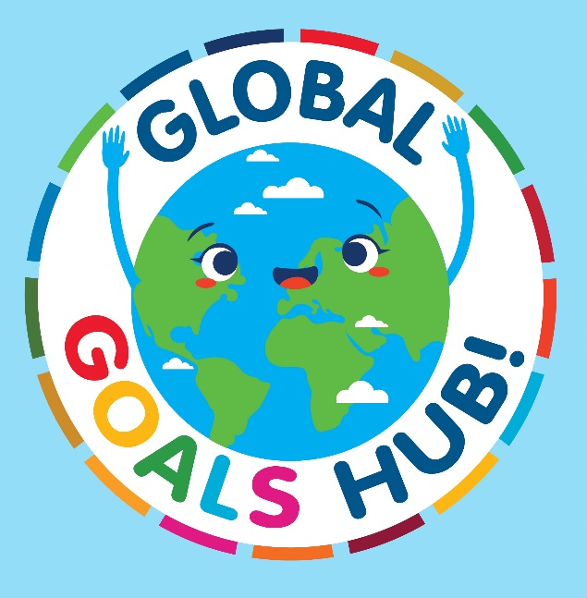

Φίλοι γονείς, αγαπημένοι μαθητές!
Μία καινούρια σχολική χρονιά ξεκίνησε, και φέτος σας προσκαλούμε να συμμετέχουμε όλοι μαζί σε έναν μαγικό κόσμο που φιλοδοξούμε να επηρεάσει βαθιά τα παιδιά μας και να τα εμπνεύσει, ώστε να δημιουργήσουν μια νέα «παγκόσμια» ταυτότητα!

Τι θα κάνουμε για τους μαθητές μας;
Μέσα από το πρόγραμμα Global Goals Hub, που αποτελεί πανελλήνια δράση, οι μαθητές θα συμμετέχουν σε βιωματικές εκπαιδευτικές δράσεις στην τάξη, που διοργανώνονται από παγκόσμιους φορείς όπως ο ΟΗΕ, η WWF, η UNESCO και πολλοί άλλοι.

Οι δράσεις αυτές:

- Ενημερώνουν και ευαισθητοποιούν τους μαθητές σχετικά με τους 17 Παγκόσμιους Στόχους του ΟΗΕ.

- Κινητοποιούν τα παιδιά να προβληματιστούν και να αναλάβουν δράση για θέματα που αφορούν τον πλανήτη μας, τη Γη.

- Ενθαρρύνουν την παραγωγή έργου σε προσωπικό επίπεδο και σε επίπεδο ομάδας.

- Φέρνουν σε επαφή μαθητικές ομάδες και εκπαιδευτικούς από όλη την Ελλάδα αλλά και όλο τον κόσμο.

- Εξασφαλίζουν συμμετοχή σε διοργανώσεις.

- Αναπτύσσουν δεξιότητες που θα είναι πολύτιμες για την εφηβική αλλά κυρίως για την ενήλικη ζωή των παιδιών, των μελλοντικών Πολιτών του Κόσμου.

Η "Σκάλα Ανάπτυξης Δεξιοτήτων" για παιδιά 8–12 ετών
μέσω των 17 στόχων του ΟΗΕ:

- Ενημέρωση & Ευαισθητοποίηση

- Μαθαίνουν για τον κόσμο γύρω τους και τους 17 Παγκόσμιους Στόχους.

- Αναπτύσσουν ενσυναίσθηση και συναισθηματική νοημοσύνη για τα προβλήματα άλλων και του πλανήτη.

- Κατανόηση & Σκέψη

- Αναλύουν απλά τα σοβαρά προβλήματα και καταστάσεις.

- Αναπτύσσουν κριτική σκέψη και προσαρμοστικότητα.

- Δημιουργία & Έκφραση

Παράγουν ιδέες και έργα μέσα από:

- Ζωγραφιές και αφίσες

- Storyboards

- Τραγούδια και ποιήματα

- Role plays και θεατρικές παραστάσεις

- Κουκλοθέατρο

Αναπτύσσουν δημιουργικότητα, πρωτοβουλία και ευελιξία.

- Συνεργασία & Ομαδική Δράση

- Μαθαίνουν να δουλεύουν μαζί με φίλους και συμμαθητές.

- Καλλιεργούν ομαδικότητα, ανθεκτικότητα και υπευθυνότητα.

- Μικρές Παρουσιάσεις & Κοινή Έκφραση

- Παρουσιάζουν το έργο τους μέσα από αφίσες, role plays, τραγούδια, κουκλοθέατρο ή θεατρικές σκηνές.

- Αναπτύσσουν αυτοπεποίθηση και ικανότητες επικοινωνίας.

- Δράσεις με Κοινωνικό & Παγκόσμιο Αντίκτυπο

- Συμμετέχουν σε μικρές πανελλήνιες δράσεις ή διαδικτυακές πρωτοβουλίες για παιδιά.

- Καλλιεργούν πάθος, προσαρμοστικότητα και προσήλωση στον στόχο.

Με άλλα λόγια, τα παιδιά θα μάθουν πώς να γίνουν «Πολίτες του Κόσμου»!

Το πρόγραμμα παρέχεται χωρίς επιπλέον οικονομική επιβάρυνση.
Η μόνη υποχρέωση είναι η υπεύθυνη συμμετοχή και ο σεβασμός στην ομαδική εργασία, στοιχεία που αποτελούν το σήμα κατατεθέν μας.

Γιατί το κάνουμε;
Ο κόσμος μας αλλάζει ραγδαία και η Εκπαίδευση πρέπει να πρωταγωνιστεί σε αυτήν την αλλαγή. Εμείς, οι εκπαιδευτικοί της ξενόγλωσσης εκπαίδευσης, θέλουμε να είμαστε οι πρωτοπόροι που θα πάρουν τη νέα γενιά από το χέρι και θα την οδηγήσουν στην πόρτα του μέλλοντος, με όλα τα εφόδια που χρειάζονται για να διαμορφώσουν ένα καλύτερο αύριο για όλους μας.

Η ένταξή μας στο Global Goals Hub φέρνει τους μαθητές σε επαφή με τους στόχους που θέτουν οι σπουδαιότεροι παγκόσμιοι φορείς για το μέλλον. Δίνοντας στα παιδιά την ευκαιρία να εφαρμόσουν τις γνώσεις τους στην ξένη γλώσσα για έναν τόσο σπουδαίο σκοπό, ενισχύεται το κίνητρό τους να επενδύσουν στην πρόοδό τους – με έναν ενθουσιασμό που θα σας συγκινήσει και θα σας καταπλήξει.

Πώς θα το κάνουμε;
Ο Οργανισμός Ηνωμένων Εθνών θέσπισε τους 17 Παγκόσμιους Στόχους για τη Βιώσιμη Ανάπτυξη (SDGs – Sustainable Development Goals), με στόχο:

Την εξάλειψη της ακραίας φτώχειας

Την καταπολέμηση των ανισοτήτων και αδικιών

Την προστασία του περιβάλλοντος

Κάθε στόχος πρέπει να υλοποιηθεί μέχρι το 2030. Αν το πετύχουμε, βελτιώνουμε την υγεία, την ασφάλεια και το μέλλον του πλανήτη μας – αλλά και το δικό μας.

Ο καλύτερος τρόπος να το πετύχουμε είναι να ενημερωθούμε όλοι, μικροί και μεγάλοι, και να αναλάβουμε δράση! Μέσα από τις βιωματικές δράσεις στην τάξη, τα παιδιά θα εφαρμόσουν όσα μαθαίνουν στην πράξη, θα συνεργαστούν με άλλες ομάδες σε όλη την Ελλάδα και τον κόσμο, θα δημιουργήσουν έργο και θα αναπτύξουν πολύτιμες δεξιότητες για το μέλλον τους.

Ας ξεκινήσει η νέα σχολική χρονιά με όλους μας προσανατολισμένους στη δημιουργία του Πολίτη του Κόσμου. Θα είναι, αναμφίβολα, από τα σημαντικότερα έργα της ζωής μας.

Με εκτίμηση,
Global Goals Hub by Langabee

